ÖĞRENCİ DERS LİSTESİ

K12Net’te öğrencilerin hangi dersleri aldığına dair raporu öğrenci bazında elde edebiliyorsunuz. Böylece öğrencilerinizin hangi dersi aldığına dair bilgileri hem pdf hem de excel formatında kolaylıkla elde edebilirsiniz.

Öğrenci ders listesi için Öğrenci İşlemleri modülü içerisinden Okul Kayıt ekranına geçiş yapınız.

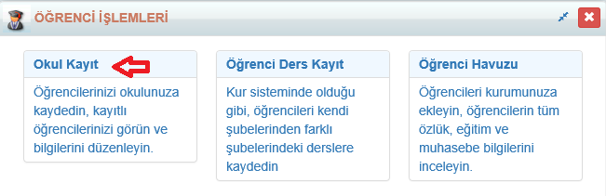

Açılan ekrandan hangi öğrenciye yönelik ders listesi alacaksanız o öğrencinin satır sonundaki işlemler butonuna tıklayıp Öğrenci Ders Listesine tıklayınız.

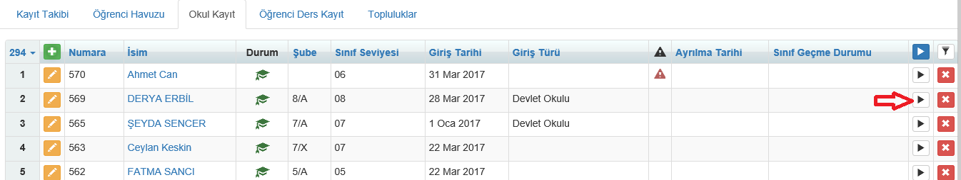

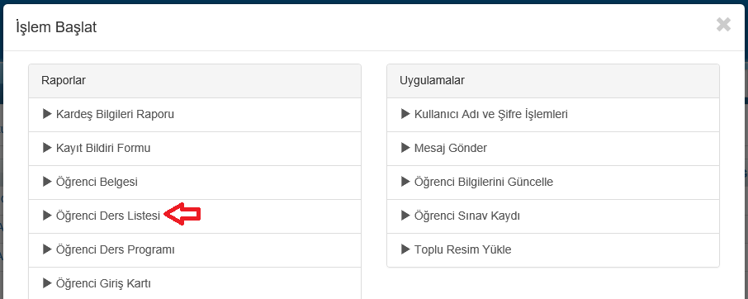

Öğrenci Ders listesi ekranından raporu pdf ya da excel olarak almak için rapor tipinden seçim yapabilirsiniz.
Ders listesi içerisinde Kur derslerinin de görüntülenmesini istiyorsanız mutlaka Kur Derslerini Göster seçeneğine onay vermelisiniz.
Diğer bir özellik ise şubesi olmayan öğrencilerin kur derslerini göster seçeneğine onay vererek raporda sadece kur derslerinin görüntülenmesini sağlayabilirsiniz.

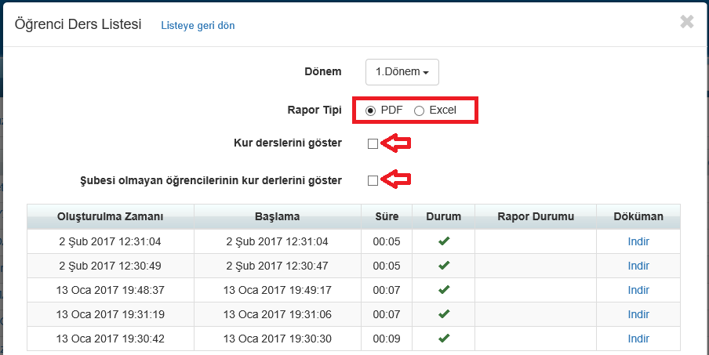

Öğrenci ders listesine ait örnek excel yapılı raporu aşağıda bulabilirsiniz.

NOT: Aşağıdaki liste kur derslerini göster ve şubesi olmayan öğrencilerim kur derslerini göster seçeneği işaretlenmeden sadece öğrencinin şubedeki derslerinin olduğu liste elde edilmiştir.

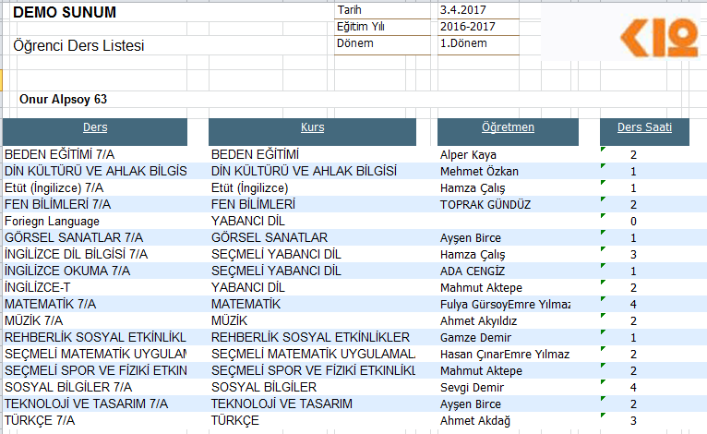
Öğrencinin şubede almış olduğu derslerle birlikte kur derslerine ait bilgilerinde çıkması için kur derslerini göster seçeneğine onay vererek raporu oluşturduğunuzda öğrencinin var olan derslerinin yanında kur yapılı ders isimlerinin de gelmesini sağlayabilirsiniz.

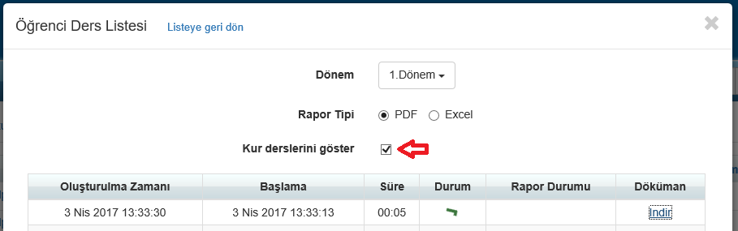

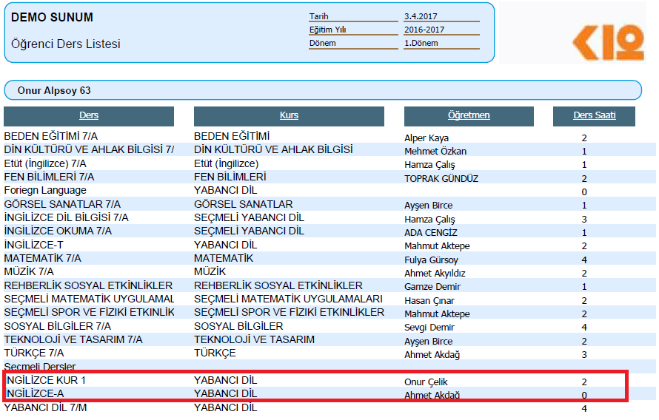

Aynı zamanda öğrenciye ait şubesi olmayan kur derslerini ayrıca görüntülenmesini istiyorsanız şubesi olmayan öğrencilerin kur derslerini göster seçeneğini işaretleyerek listeyi elde etmeye çalıştığınızda ise aşağıdaki örnekte olduğu üzere sadece kur derslerini karşınıza getirecektir.

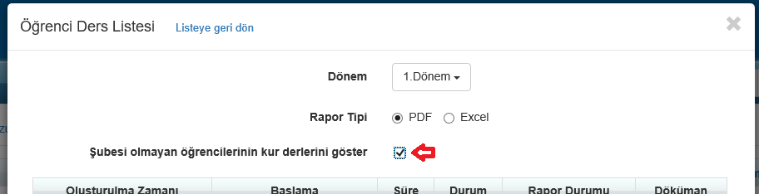

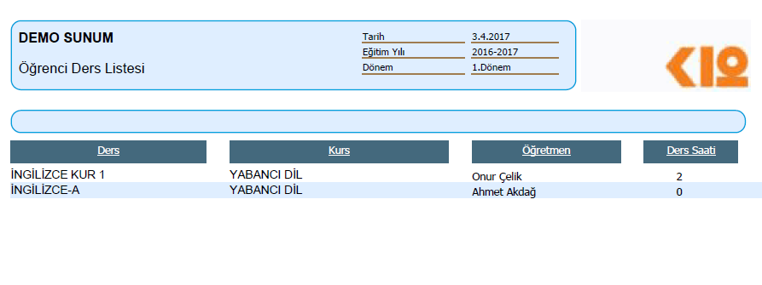

WEB SİTESİ ÜRÜN TANITIM VİDEOSU
www.k12net.com http://www.k12net.com/urun-videosu.html
REFERANSLAR BLOG
http://www.k12net.com/referanslar.html http://k12net-tr.blogspot.com

FACEBOOK TELEFON MAİL
http://www.facebook.com/k12net 0-(312)299.23.13 destek@k12net.com

